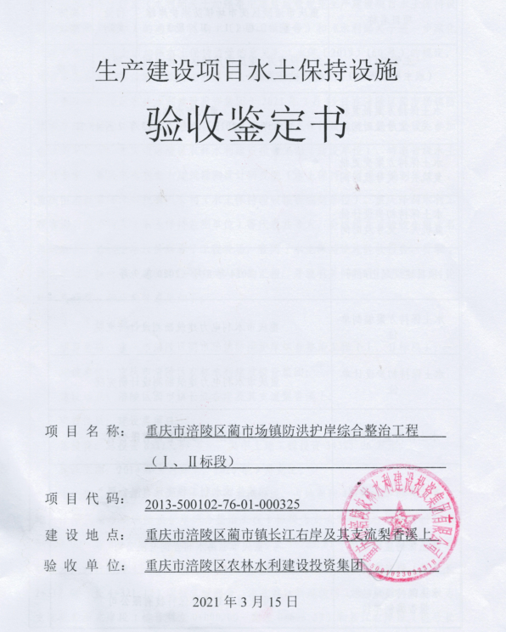

一、生产建设项目水土保持设施验收基本情况表

|  |  |  |  |
| --- | --- | --- | --- |
| 项目名称 | 重庆市涪陵区蔺市场镇防洪护岸综合整治工程（Ⅰ、Ⅱ标段） | 行业类别 | 提防  建设 |
| 主管部门  （或主要投资方） | 主要投资方：重庆市涪陵区农林水利建设投资集团 | 项目性质 | 扩建 |
| 水土保持方案批复机关、文号及时间 | 重庆市水利局  渝水许可〔2013〕15号、2013年2月18日 | | |
| 水土保持方案变更批复机关、文号及时间 | / | | |
| 水土保持初步设计批复机关、文号及时间 | / | | |
| 项目建设起止时间 | 2014年8月～2020年9月 | | |
| 水土保持方案编制单位 | 重庆市水利电力建筑勘测设计研究院 | | |
| 水土保持初步设计单位 | 重庆市水利电力建筑勘测设计研究院 | | |
| 水土保持监测单位 | 重庆泽润水利工程咨询有限公司 | | |
| 水土保持施工单位 | 江苏盐城水利工程建设有限公司 | | |
| 水土保持监理单位 | 重庆市弘禹水利咨询有限公司 | | |
| 水土保持设施验收  报告编制单位 | 重庆恒宏致嘉环保科技有限公司 | | |

1. 验收意见

|  |
| --- |
| 根据《关于转发〈水利部关于加强事中事后监管规范生产建设项目水土保持设施自主验收的通知〉的通知》（渝水〔2017〕255号）和《水利部关于进一步深化“放管服”改革全面加强水土保持监管的意见》（水保〔2019〕160号）的规定，项目完工后建设单位应积极自主开展水土保持设施验收工作。  重庆市涪陵区农林水利建设投资集团于2021年3月15日在涪陵区蔺市场镇防洪护岸综合整治工程项目部组织召开了本项目的水土保持设施竣工验收会议。参加会议的单位有：重庆市涪陵区农林水利建设投资集团（建设单位）、特邀省级水土保持专家、重庆市水利电力建筑勘测设计研究院（水土保持方案报告编制单位）、重庆恒宏致嘉环保科技有限公司（水土保持验收报告编制单位）、重庆泽润水利工程咨询有限公司及（水土保持监测单位）等代表共8人。会议成立了验收小组（名单附后）。验收小组人员察看了工程现场，查阅了水土保持设施验收报告，听取了建设单位、验收报告编制单位等有关人员的汇报. 并就有关问题进行了质问、讨论和认真研究，形成验收意见如下：  （一）项目概况  项目名称：重庆市涪陵区蔺市场镇防洪护岸综合整治工程（Ⅰ、Ⅱ标段）；  建设单位：重庆市涪陵区农林水利建设投资集团；  建设地点：涪陵区蔺市镇长江右岸及其支流梨香溪上；  项目性质：建设类项目；  总投资：总投资85113.53万元，其中土建工程投资34325.06万元；  建设工期：2014年8月开工，2020年9月完工。  项目组成：项目主要由两标段堤防工程组成，占地面积43.18hm2，均为永久占地。涪陵区蔺市场镇防洪护岸综合整治工程Ⅰ标段为支流梨香溪右岸段（桩号梨0+000.00～梨0+696.37）和长江右岸段（桩号长1+735.61～长2+315.00）堤防工程部分，共计新建1275.76m堤防工程和一座箱涵。Ⅱ标段为长江右岸段（桩号长2+315.00～长4+321.12）堤防工程部分，本次共计新建堤防工程2006m。Ⅲ标段为支流梨香溪左岸段（桩号梨左0+000.00～梨左0+696.37）和长江右岸段（桩号长0+000.00～长1+226.84）堤防工程部分，Ⅲ标段工程项目业主已发生变更，未开展建设实施。  （二）水土保持方案批复情况  2013年1月，重庆市水利电力建筑勘测设计研究院完成了《重庆市涪陵区蔺市场镇防洪护岸综合整治工程水土保持方案报告书》（报批稿）。2013年2月，重庆市水利局对本项目水土保持方案进行了批复，批复文号《重庆市水利局关于涪陵区蔺市场镇防洪护岸综合整治工程水土保持方案的批复》（渝水许可〔2013〕15号）。  批复内容：重庆市涪陵区蔺市场镇防洪护岸综合整治工程建设内容包括堤防工程和市政工程两部分组成，其中：堤防工程设计堤线全长5.699km，护岸主要采用挡墙+一级斜坡、挡墙+二级斜坡、镇脚+二级斜坡、全斜坡、自然护坡五种型式，沿堤线共布置了4处排洪箱涵及21处下河梯道；市政工程设计市政道路长4.92km，宽14m，设计地面高程为180.30m。工程施工划分为2个工区，施工组织设计共布设了1座料场、5座临时堆料场、0.65km施工临时道路及相关配套临时设施。  项目防治责任范围为90.26hm2，其中项目建设区87.57 hm2，直接影响区2.69hm2。项目建设区全部为永久占地87.57hm2，设置临时占地全部位于红线范围内的陆域回填区内。建设期预计造成水土流失总量1.59万t，新增水土流失量1.39万t。  主要工程量：挖方量43.96万m3，填方量217.25万m3，无弃方，借方176.29万m3。  项目水土保持总投资水土保持总投资为5852.02万元，其中主体已列投资5477.82万元，方案新增投资为374.20万元。在方案新增投资中，工程措施136.47万元，植物措施63.29万元，临时措施投资59.68万元，独立费用70.24万元，基本预备费19.78万元，水土保持（设施）补偿费24.74万元。  （三）水土保持初步设计或施工图设计情况  本项目水土保持后续设计纳入主体设计中，未单独做水土保持初步设计和施工图设计。  （四）水土保持监测情况  2020年4月，项目业主重庆市涪陵区农林水利建设投资集团委托重庆泽润水利工程咨询有限公司对本项目进行监测。接受委托后，重庆泽润水利工程咨询有限公司即成立监测项目组，到现场进行勘测，调查水保措施运行情况和水土流失情况，收集相关资料。于2021年3月完成本项目监测实施方案、监测季报、年报，监测总结报告的编写。  水土保持监测总结报告得出监测主要结论为：本项目建设单位对水土保持工作较为重视，水土保持措施的实施效果较好，各项措施基本依照水土保持方案的要求落实到位。建设单位在水土流失防治责任范围内的水土保持设施具备正常运行条件，且能持续、安全、有效运行，水土保持设施的管护、维护措施落实到位，水土保持六项防治指标分别为扰动土地整治率100.0%，水土流失总治理度99.0%，土壤流失控制比0.8，拦渣率95.0%，林草植被恢复率99.0%，林草覆盖率83.42%，均已达到一级防治标准，具备生产建设项目水土保持设施验收的条件。  （五）验收报告编制情况和主要结论  2021年3月，建设单位重庆市涪陵区农林水利建设投资集团委托重庆恒宏致嘉环保科技有限公司开展重庆市涪陵区蔺市场镇防洪护岸综合整治工程（Ⅰ、Ⅱ标段）水土保持设施验收报告的编制工作。2021年3月，重庆恒宏致嘉环保科技有限公司编写完成了《重庆市涪陵区蔺市场镇防洪护岸综合整治工程（Ⅰ、Ⅱ标段）水土保持设施验收报告》。验收报告结论：  1、本项目实际发生的防治责任范围43.18hm2，其中项目建设区43.18hm2，无直接影响区。与方案批复的防治责任范围减少了47.08hm2。  2、本工程根据监测资料，建设期共计开挖土石方57.58万m3（自然方），回填土石方123.34万m3（自然方），接方66.76万m3，借方来源拖板桥砂岩料场。  3、工程建设过程中建设单位基本落实了水土保持方案确定的各项措施，实际完成工程措施：主体工程区布设φ100塑料排水盲沟10555.37m，剥离表土0.48万m3，场地清理面积1.69hm2。料场区实际修建排水沟275m，场地清理面2.43hm2。陆域回填区土地整治26.98hm2。浆砌石排水沟1759m，其中Ⅰ标段长309m，Ⅱ标段长1450m；植物措施：堤防边坡植草面积为2.62hm2，料场区撒播种草1.54hm2，陆域回填区撒播种草26.98hm2；临时措施主体工程铁皮护栏1386m，覆盖彩条布6000m2，陆域回填区填土编织袋挡土墙长270m，排水土沟2675m；覆盖彩条布2000m2。  4、本项目实际完成水土保持总投资182.17万元，较水保方案5852.02万元减少5604.26万元。实际完成工程措施109.39万元，植物措施费61.59万元，监测设施费14.50万元，临时措施费21.54万元，独立费用16.0万元，基本预备费0万元，水土保持补偿费24.74万元。  本项目实际水土保持投资最终以审计部门审计结果为准。  （六）验收结论  综上所述，验收组认为：重庆市涪陵区蔺市场镇防洪护岸综合整治工程（Ⅰ、Ⅱ标段）在建设期间，落实了水土保持方案及批复文件要求的各项水土保持措施，完成了水土流失预防和治理任务，水土流失防治指标达到水土保持方案确定的目标值，符合水土保持设施验收的条件，同意该项目水土保持设施通过验收。  （七）后续管护要求  该项目水土保持设施专项验收通过后，建设单位要进一步加强水土保持设施管护，确保其正常运行和发挥效益。 |

